
Inscription à L’ASSEMBLEE GENERALE du 26 janvier 2025
Rendez-vous à 10h00 (pour le café d’accueil)
Assemblée générale à 10h30 (suivie d’un repas à partir de 12h30)

Monsieur Saisir votre nom et prénom Madame Saisir votre nom et prénom

Adhérent(s) à : AutomobileClub-Flat69

mettre une X Assistera (ont) à l’Assemblée Générale

mettre une X Assistera (ont) au Repas qui suivra l’Assemblée Générale

Au prix de 100€ pour un couple ou de 50€ pour une personne seule (participation de 50% du Club déduite)
(Lors de votre adhésion 2025 un cadeau surprise vous sera remis)

Ou mettre une X N’assistera (ont) pas au Repas qui suivra l’Assemblée Générale.

RDV au : Au Cottage de Clairefontaine
616 chemin du marais, 38121 CHONAS L’AMBALLAN

N’assistera (ont) pas à l’Assemblée Générale.
  - Donne pouvoir à Mr Saisir le nom et prénom de la personne
  - Adhérent inscrit au 1 janvier 2024 à AutomobileClub-Flat69 pour me représenter.

Pour mémoire le droit de vote est réservé aux adhérents inscrits au 1er janvier 2024

Quel que soit votre choix, merci de bien vouloir retourner votre bulletin par retour de mail

Retour impératif des documents par mail avant le 23 décembre 2024
(Pour le règlement du repas ; soit par chèque Encaissement en janvier 2025)
A : AutomobileClub-Flat69 chez Corinne Pourret 17 A Impasse du But 69230 St. GENIS LAVAL
OU PAR VIREMENT AVANT LE 10 JANVIER 2025

Fait, à Taper le lieu Le Taper la date Signature Taper le nom

DEROULEMENT DE LA JOURNEE ET INFORMATIONS COMPLEMENTAIRES

Cottage de Clairefontaine

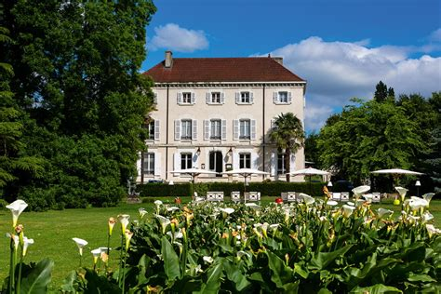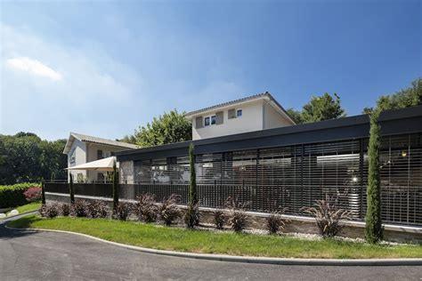

************************

ASSEMBLEE GENERALE

Rendez-vous à 10h00 (pour le café d’accueil)
Présentation de la boutique
Assemblée générale à 10h30
Apéritif et repas à partir de 12h30
Départ maxi 16h

